**Exercice 12**

**Tuto FreeCad sur l’utilisation des coordonnées relatives**

**(référence secondaire)**

Jusqu’à maintenant, je vous ai fait utiliser l’accrochage des différentes primitives aux plans de base XY, YZ, XZ (système de coordonnées absolues)

Désormais, vous maitrisez bien l’accrochage à ces références avec les différents exercices déjà réalisés.

FreeCad permet également de positionner plus simplement les primitives les unes par rapport aux autres par l’utilisation de références secondaires (de primitives existantes, de point, d’arrête, de surface, de trièdre secondaire)

1. **Utilisation d’accrochage sur des surfaces de primitives existantes :**

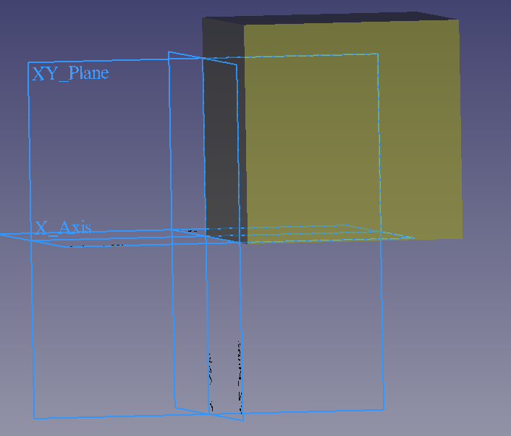

Je crée un cube de 40x40x40 positionné par défaut dans son référentiel, auquel je rajoute un cube de 20x20x20 sur la face AV (une fois les dimensions définies, je sélectionne la face support : ici « Box : Face6 »)

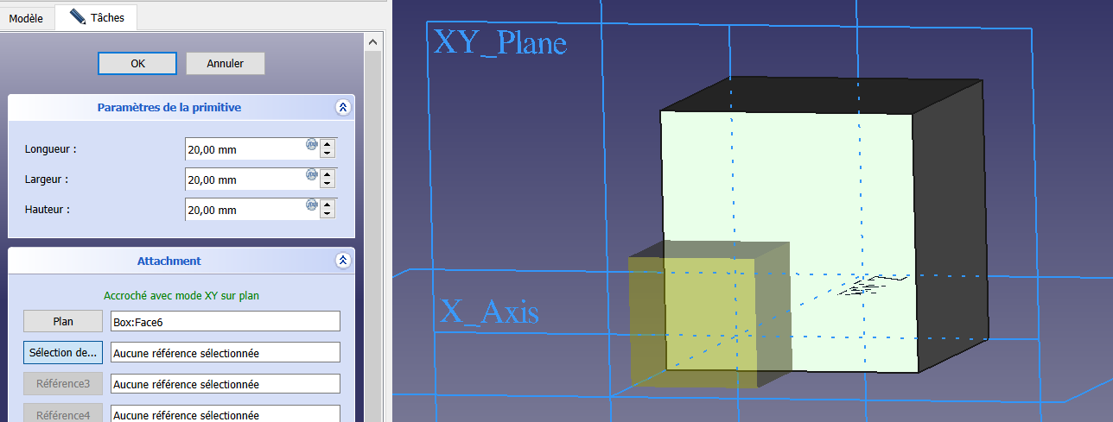

Le cube vient se positionner en bas à gauche (idem positionnement par défaut), s’appuyant sur la face du cube sélectionné, je peux utiliser ensuite déplacement traditionnel en X et Y pour le centrer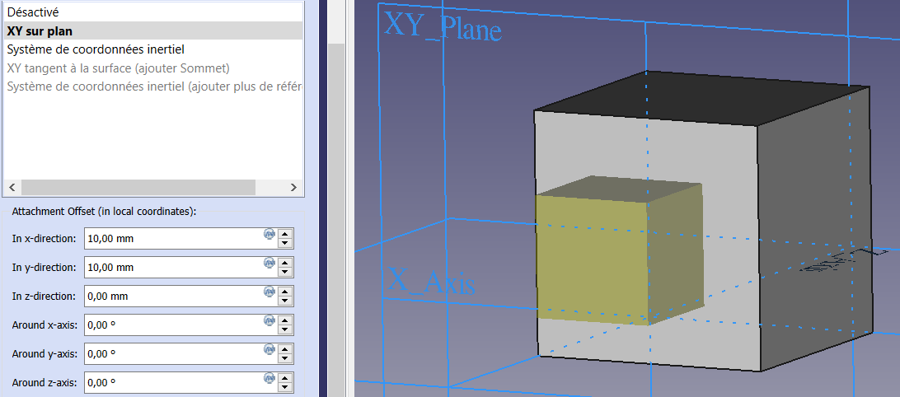

J’ajoute un cylindre de diamètre 20 et de hauteur 10 et je sélectionne la face AV du deuxième cube :

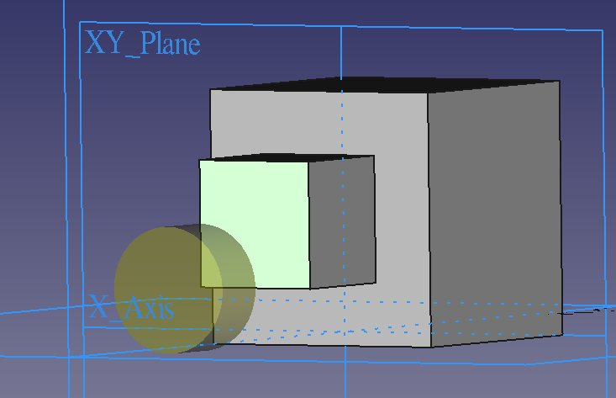

Comme le cube, le cylindre vient se positionner en bas à gauche, et comme le cube, je le déplace en X et Y pour le centrer sur la face

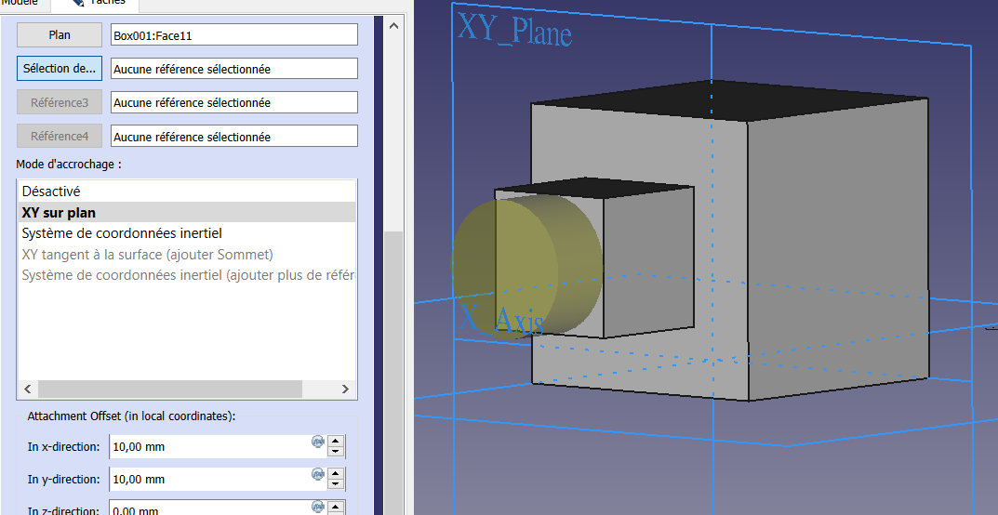

Je vais ensuite percer de part en part l’ensemble avec un trou R=5, h=70 en sélectionnant la face avant du cylindre

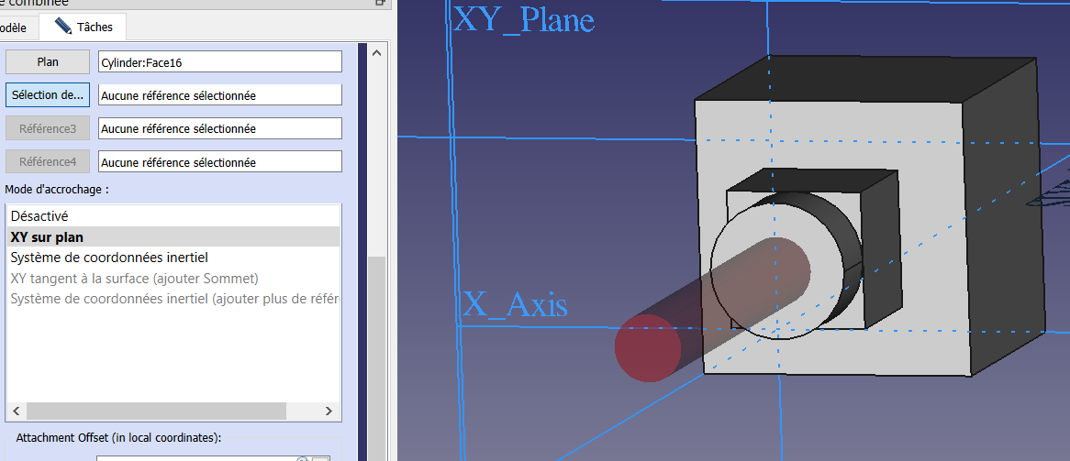

La primitive de cylindre soustractif vient cette fois au centre du cylindre support (le positionnement sur une face d’un cube utilise la logique standard du cube et idem pour un cylindre) et toujours en empilement en Z => donc -70 en Z :

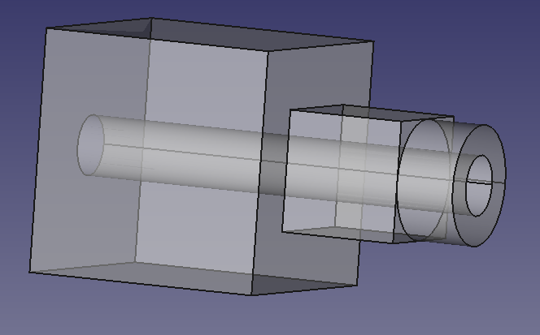

Cette méthode est donc très pratique pour « empiler » des primitives entre elles, **mais pas que** : Les différentes primitives sont solidaires par leurs faces et la modification d’une des primitives se répercute sur l’ensemble sans briser le lien, contrairement à l’accrochage en mode absolu.

 => 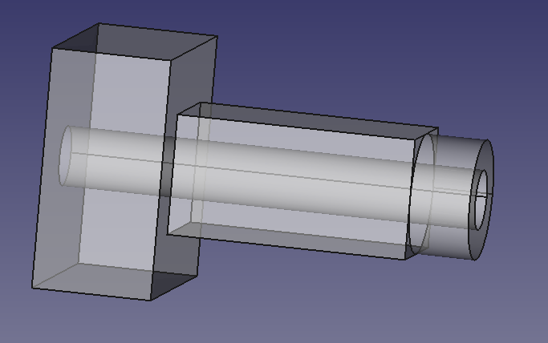

Uniquement deux opérations à faire pour passer de la figure de gauche à celle de droite : passage du Z du premier cube de 40 =>20 puis de 20 => 40 du deuxième cube

Je peux également utiliser la face d’une primitive additive comme plan de référence secondaire pour construire une esquisse :

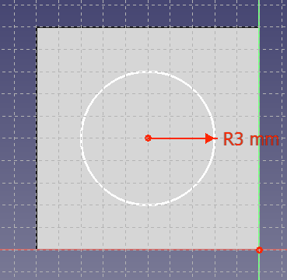 puis faire une soustraction avec cette esquisse 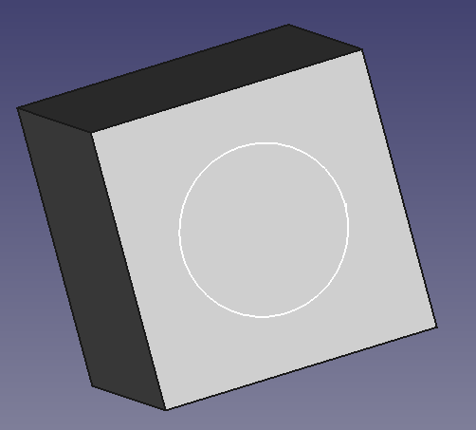 pour obtenir :

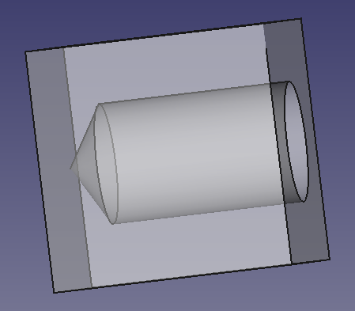 (utilisation des paramètres de perçage pour filetage de )

1. **Utilisation de plan de référence secondaire**

Je repars de mon cube de 40x40x40 centré en X et Y et posé en Z=0 (il est nécessaire de disposer d’une primitive active au sein d’un corps pour pouvoir créer un plan secondaire)

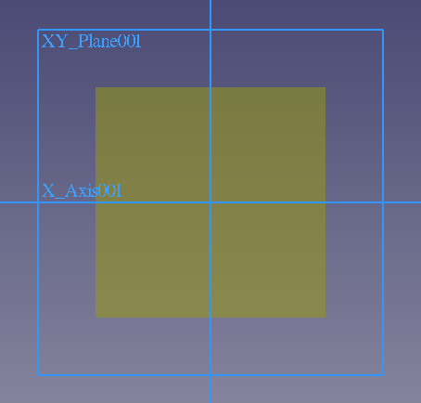

J’utilise en suite l’icône  du menu PartDesign et j’obtiens un plan secondaire positionné sur la face du cube après l’avoir sélectionné :

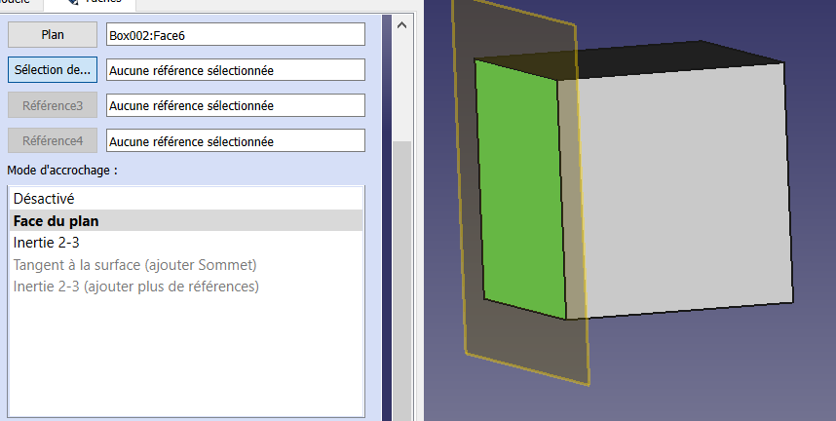

Ce plan secondaire : « DatumPlane », peut être utilisé pour construire un sketch ou ajouter/soustraire une primitive comme **1)**

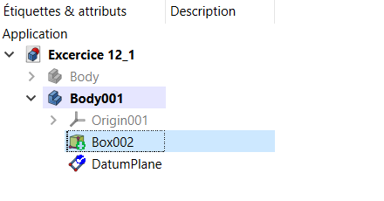

Ce plan secondaire peut être manipulé comme n’importe quelle primitive (ici 45° autour de Y) :

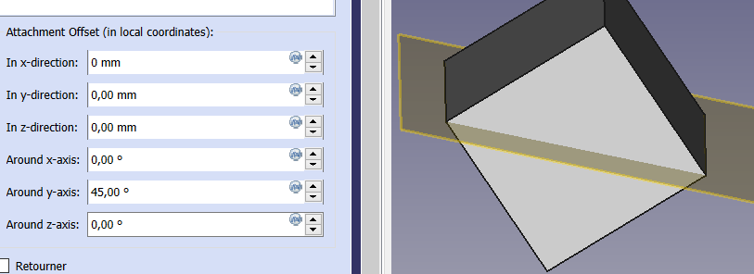

Je positionne ensuite un cylindre soustractif accroché au plan secondaire qui se positionne selon la logique d’un cube

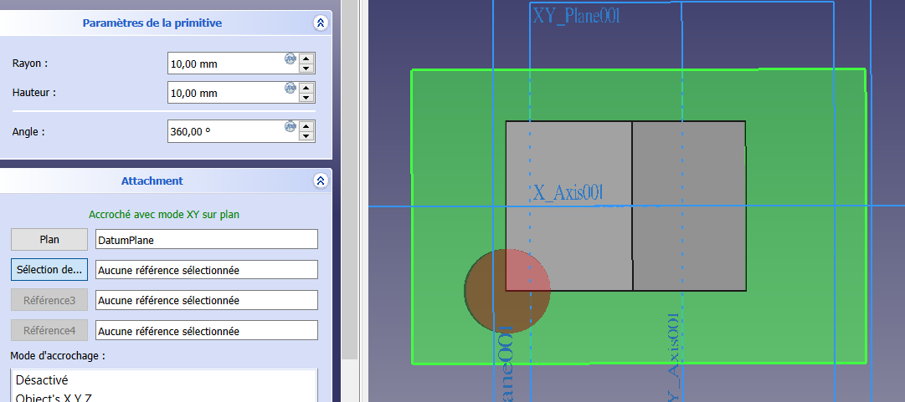

Et que je déplace pour « intersecter » le cube de part en part

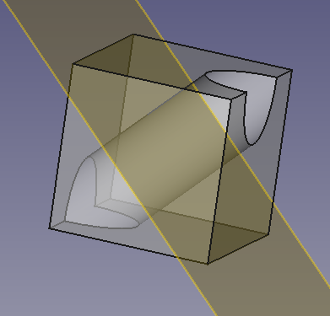

L’utilisation du « DatumPlane » présente également un gros intérêt pour projeter plusieurs esquisses dans l’espace (avec des plans parallèles ou pas)

Un cas particulier concerne les couples d’une carène de bateau :

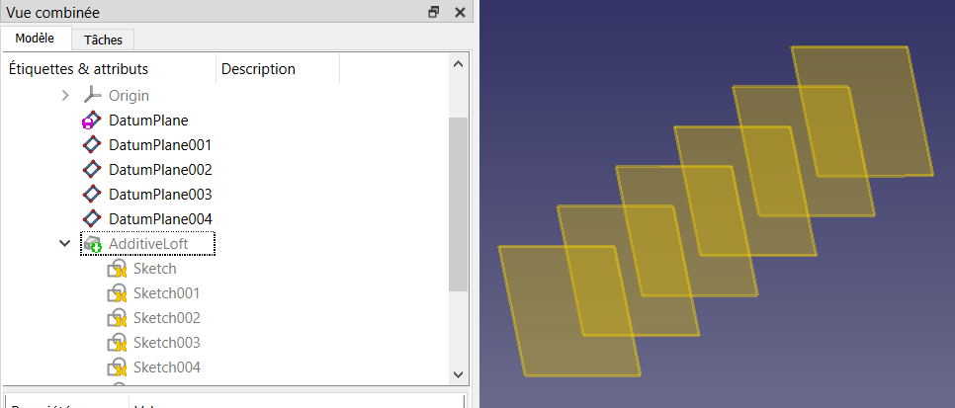

Créer ensuite chaque esquisse sur le plan qui va bien en sélectionnant le « DatumPlan » correspondant à l’esquisse que l’on veut créer :

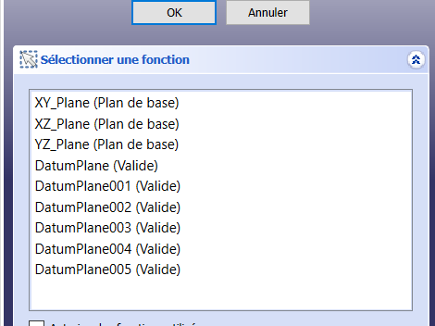

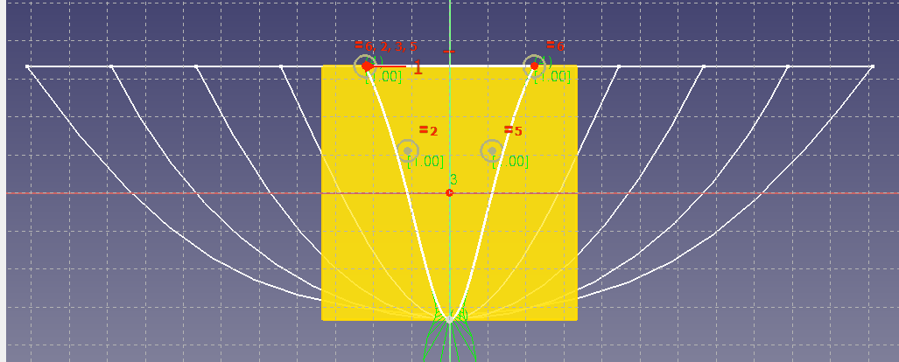

Et voici le résultat du volume créé ainsi :

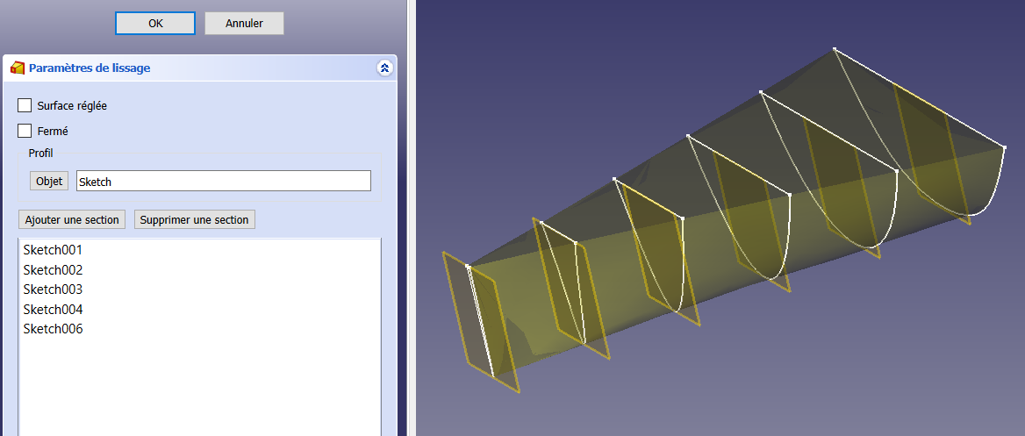

1. **Utilisation d’une droite de référence secondaire**

Comme le plan secondaire, je repars d’une primitive cube avec l’icône : , puis je sélectionne une arrête du cube : j’obtiens une « DatumLine »

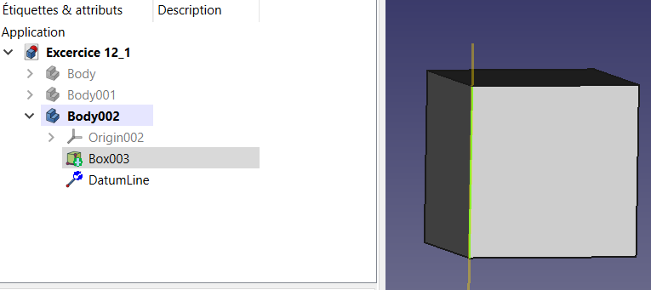

Je crée un cylindre en sélectionnant la référence « DatumLine » : le cylindre vient se positionner toujours sur la même logique avec son centre sur la « DatumLine »

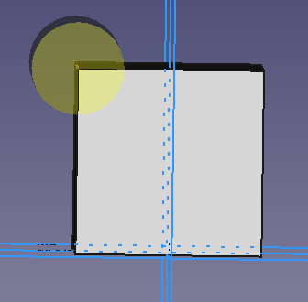

**=>**L’utilisation de la « DatumLine » a un intérêt tout particulier pour la création d’une fonction de répétition circulaire

En effet, il arrive parfois que la pièce sur laquelle nous souhaitons appliquer cette fonction ne soit pas centrée sur l’axe de la répétition circulaire visé, du fait de sa position dans la géométrie de l’assemblage (cf exemple de la molette de la vis du clamp)

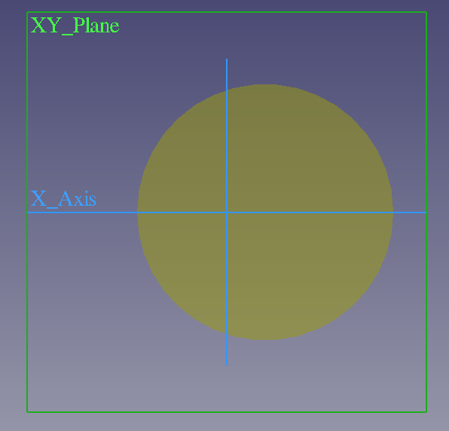

=> exemple d’un décalage sur axe X d’un cylindre dans lequel on veut 4 encoches

a) créer une « DatumLine » en sélectionnant la face du cylindre **avant** **de le rogner avec un cylindre soustractif** car la DatumLine se positionne au centre de gravité de la surface obtenue

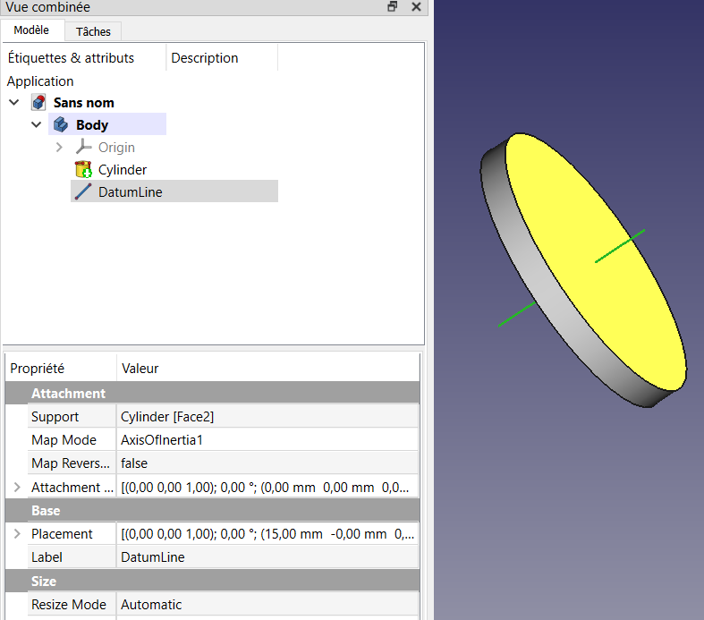

Voilà ce qui se passe si on positionne la DatumLine après avoir enlevé une part de cylindre à gauche avant de créer la répétition circulaire :

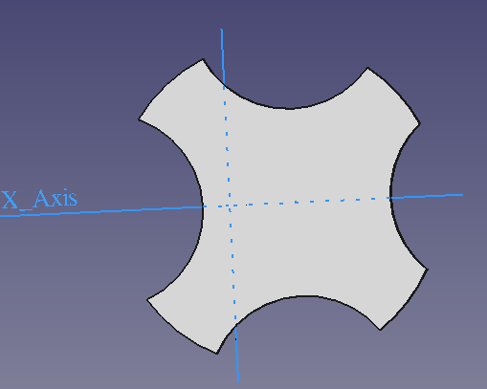

b) voici ensuite le résultat en ayant respecté la création de la DatumLine avant de soustraire un premier cylindre :

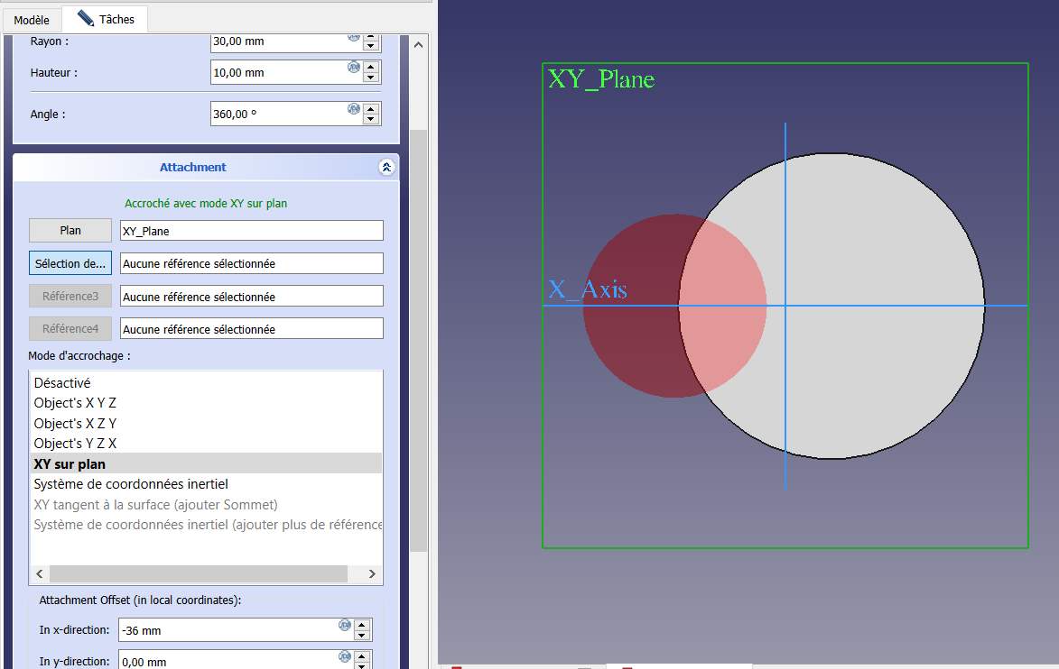 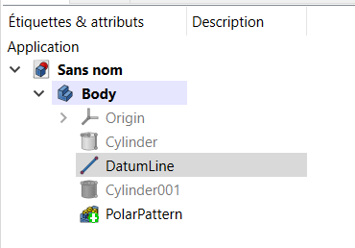

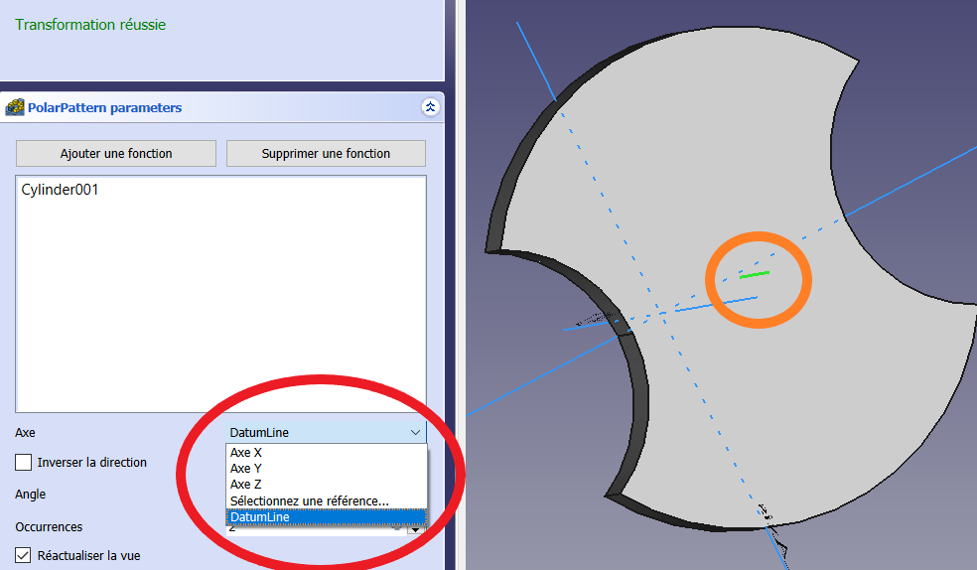 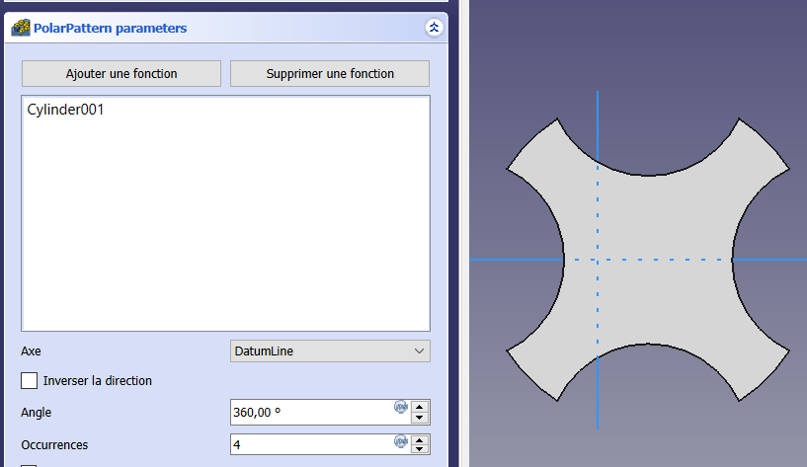

c) lors de l’application de la fonction répétition circulaire, utiliser « sélectionner une référence » (entouré en rouge) puis sélectionner la DatumLine (cercle orange) et enfin choisir le nb d’occurrences

1. **Utilisation d’un point de référence secondaire**

J’utilise, dans cet exemple, un des sommets d’un cube que j’identifie comme point de référence secondaire : « DatumPoint »

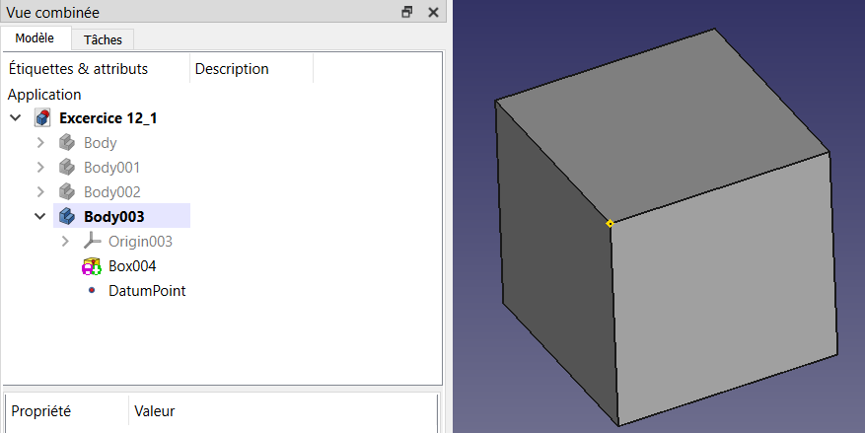

J’ajoute une sphère en sélectionnant ce point de référence :

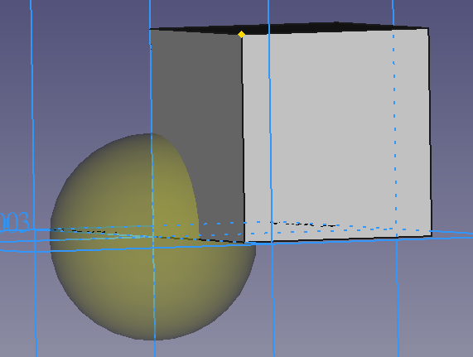 => 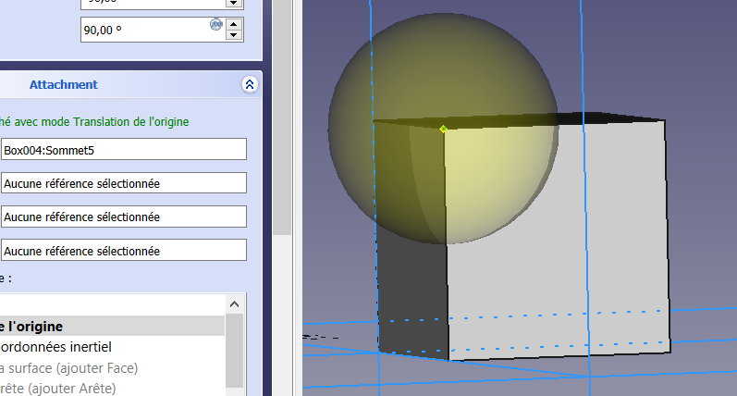

Le centre de la sphère vient s’accrocher au point de référence

La fonction point de référence ou ligne de référence peuvent être utilisée pour référencer le centre de gravité d’une forme quelconque

Exemple de la tête de « canard » faite à partir d’une esquisse et une protrusion :

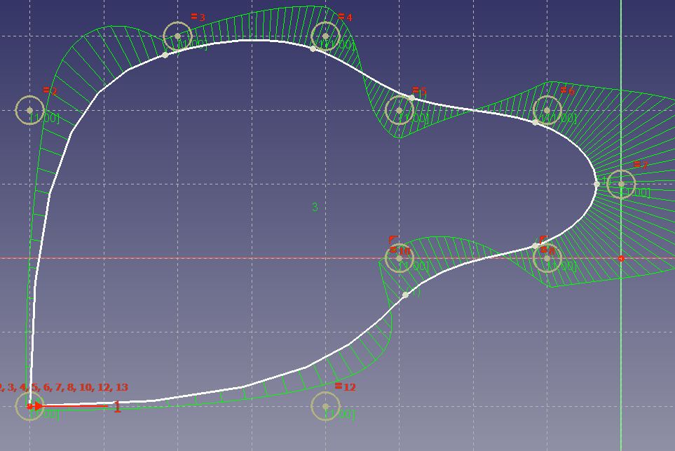 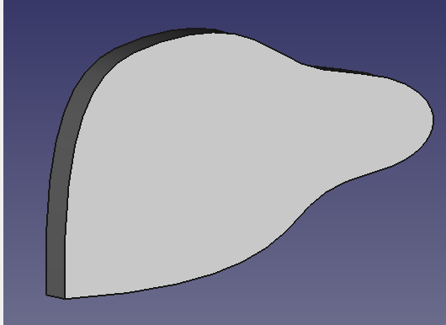

Je positionne une DatumLine (DatumPoint) en sélectionnant la face de profil (cercle orange):

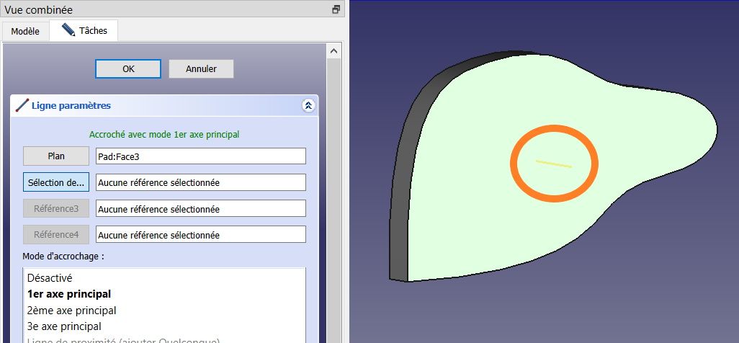

Et j’utilise cette nouvelle référence pour positionner l’œil (qui, comme on le sait tous, est au centre de gravité de la tête, mais pour le canard uniquement)

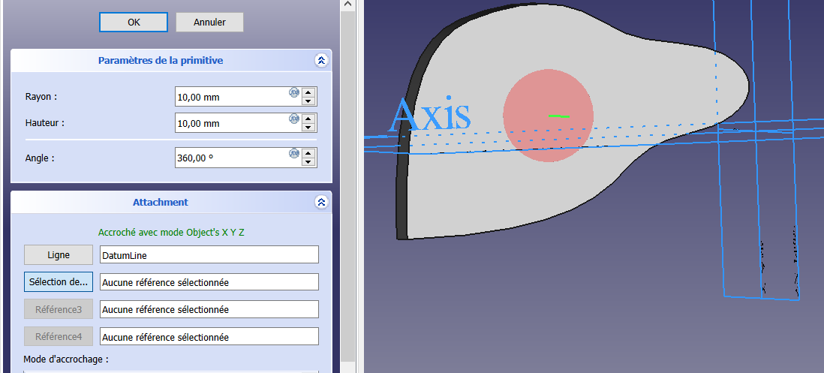

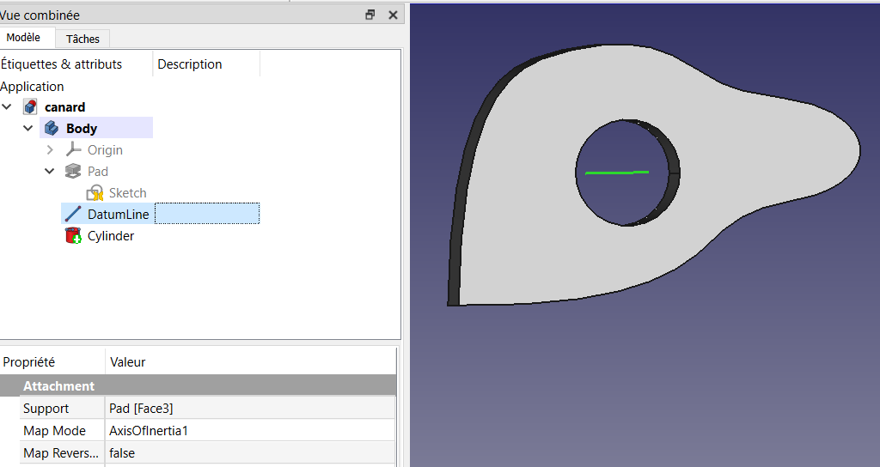

1. **Utilisation d’un trièdre de référence secondaire**

Toujours la même logique que précédemment, j’utilise un objet dans l’espace pour créer un trièdre avec l’icône , trièdre matérialisé par les 3 couleurs ci-dessous :

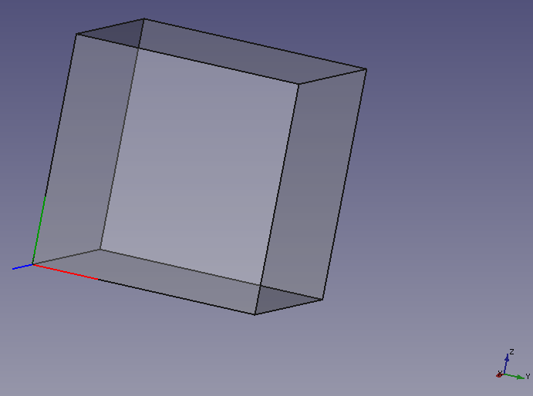

J’ajoute un prisme dans ce nouveaux référentiel en sélectionnant le trièdre qui apparait en couleurs :

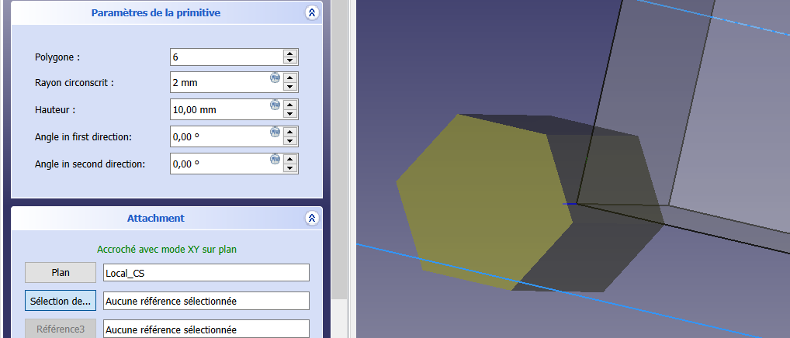

**Nota important** : je ne suis pas obligé de disposer d’un objet support avant de créer un référentiel secondaire (trièdre, plan, ligne, point) dans la mesure où je connais directement les origines de son positionnement / au référentiel principal

Si je pars de rien :

1. Je crée le nouveau corps qui va utiliser ce nouveau référentiel
2. Je crée mon nouveau référentiel x1, y1, z1 que je ne peux bien entendu accrocher à rien

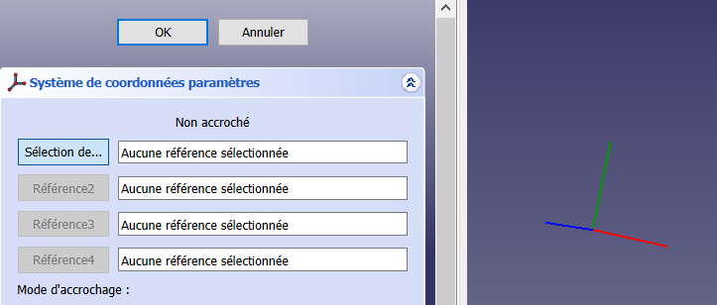

A noter que par défaut il se positionne coïncidant au référentiel principal

1. Quand je valide un message m’indique : 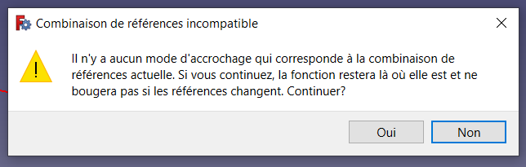

Je passe outre et je sélectionne « oui »

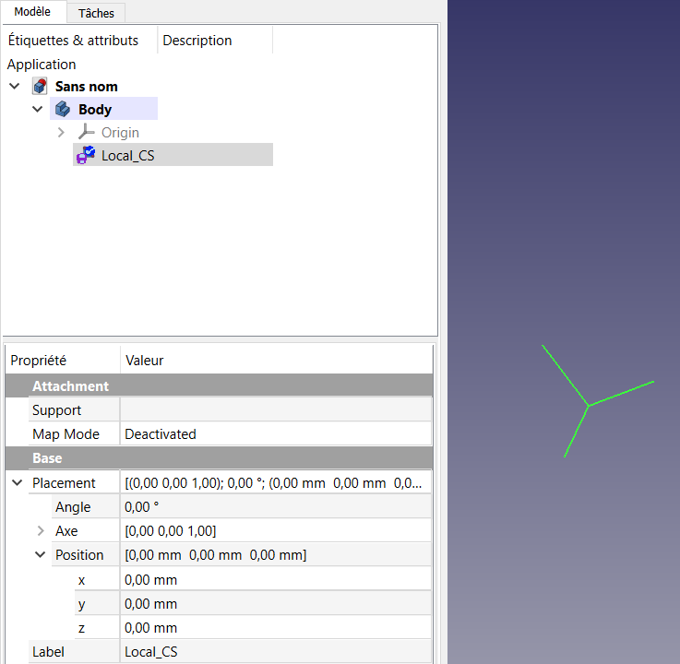

J’ai donc un référentiel secondaire que je peux déplacer en modifiant sa position dans la vue combinée

1. Modification de la position (ici : 100 sur X, 50 sur Y 50 sur Z)

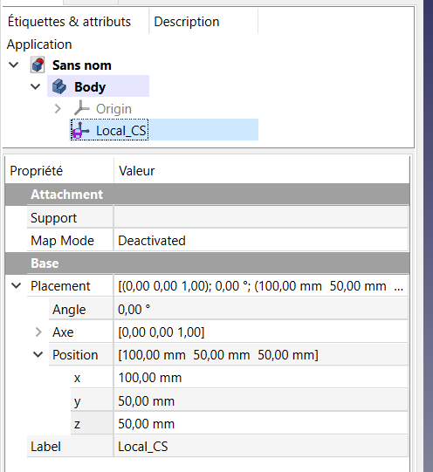

=> en y ajoutant une primitive, on visualise bien le décalage entre les deux repères via l’accrochage que j’ai fait au « local_cs »

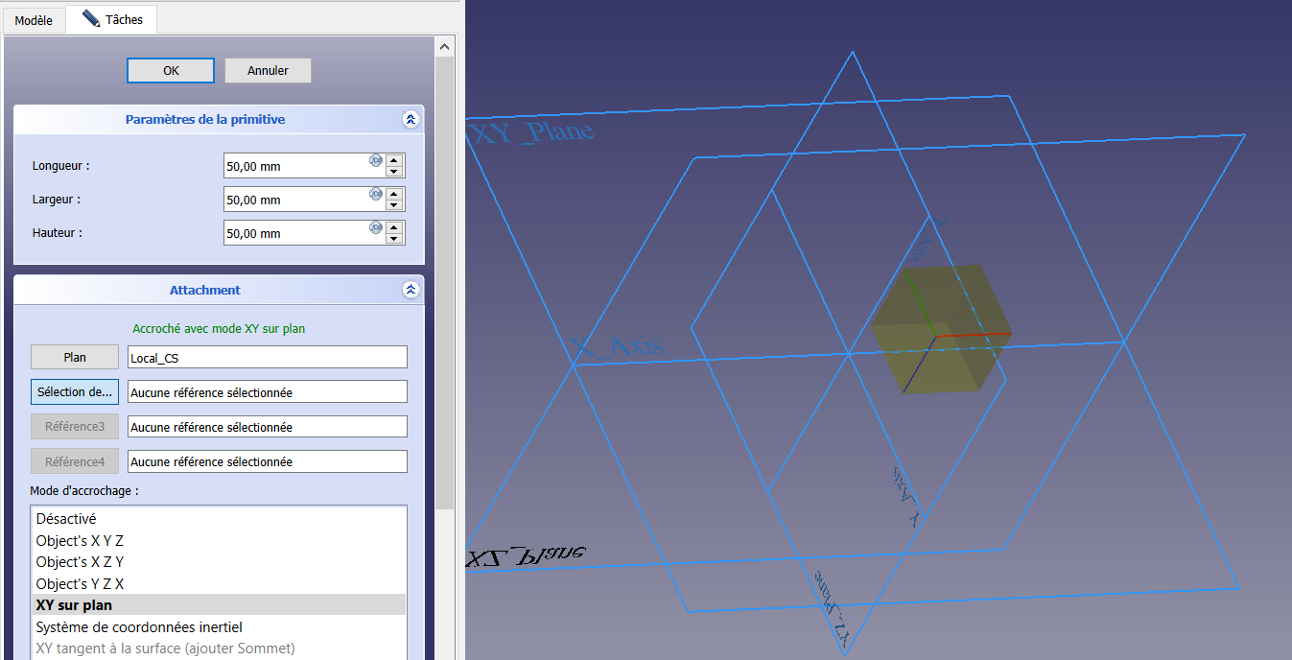

**Rappel** : pour la suite de la construction, toutes les primitives du corps doivent être en contact ou en intersection entre elles.

**Bonus** : usage du mode « gesture » en cas de présence de plusieurs corps

Dans le cas de deux corps positionnés et **visibles** dans le fichier : exemple de l’un dans le référentiel principal et l’autre dans le référentiel secondaire, le point central de rotation du mode « gesture » se positionne au centre de gravité de l’ensemble des corps visibles.

Pour travailler plus efficacement en zoom centré 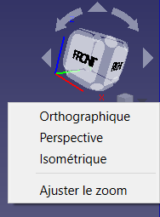 sur un des corps éloignés il suffit de rendre visible uniquement le corps qui nous intéresse. De plus, dès que vous changez la visibilité d’un des deux corps, après avoir sélectionné « ajuster le zoom », le centre de rotation du mode « gesture » revient au cdg du nouveau corps visible ou alors au cdg d’ensemble si les deux corps sont visibles